Trampa geométrica de curvatura acumulada: hipótesis teórica sobre estados ligados en hilos espirales
Mathias Zárate Amenero · desarrollado junto con Claude (Anthropic)
Lima, Perú
Octubre de 2026 · informe de hipótesis teórica, versión 1.14 · no es una tecnología aplicable
Resumen
Se plantea, como hipótesis teórica, que un hilo conductor cuya curvatura crece a lo largo de su longitud (por ejemplo, una espiral que se cierra hacia el centro) funciona como una trampa para partículas cuánticas, porque una partícula obligada a moverse sobre una curva siente un potencial geométrico V = −ħ²κ²/8m que depende solo de la curvatura κ. Se resuelve numéricamente la ecuación de Schrödinger unidimensional resultante para 45 espirales de Arquímedes y 96 perfiles de curvatura κ ∝ sⁿ (n = 1, 2, 3). El número de estados ligados N sigue a la curvatura acumulada θ/2π (θ = ∫κ ds, el ángulo total girado) con un desfase constante que depende del perfil: N = ⌊vueltas + ½ − δ⌋ para la espiral de Arquímedes (vueltas = ángulo polar/2π, que difiere de θ/2π en menos de 0.03; δ ≈ 0.005 a 0.03, fijado por el tramo de entrada) y N = ⌊θ/2π + ¼ + 1/(4(n+1))⌋ para κ ∝ sⁿ. Con estos desfases la fórmula acierta N en los 141 casos; el error |N − θ/2π| llega a 0.53, y su máximo observado depende del paso del barrido. Para perfiles que empiezan suaves, el umbral de cada estado nuevo es el cero exacto de una función de Bessel, (θ/2π)ₘ = j₋ν,ₘ₊₁/π con ν = 1/(2(n+1)); la aproximación WKB m + 3/4 − 1/(4(n+1)) queda 0.014 a 0.016 por debajo en el primer estado y a menos de 0.006 desde el segundo, y el cero exacto coincide con la numérica a 0.003 o menos. La regla de un estado por vuelta ya estaba publicada para la espiral de Arquímedes (Ortix y van den Brink, 2010), y hay trabajos sobre estados ligados contra el ángulo de curvatura y sobre espirales de curvatura en potencia, de modo que el aporte es modesto: la comprobación con otros perfiles, la fórmula del umbral, su traducción a escalas físicas (meV, kelvin) y una ilustración numérica del régimen adiabático. Se comprobó además, con cálculos propios, que el desfase no depende del perfil de paso (seis espirales de paso variable, desfase entre 0.417 y 0.422; también con saltos bruscos de paso y con una curvatura que cierra y vuelve a abrir), que un campo magnético perpendicular y un acoplamiento espín–órbita de tipo Rashba no cambian N en el modelo (en 2D, con w/l_B hasta 0.63, la ligadura del fundamental cambia 0.03 %), que el efecto túnel entre vueltas no cambia N mientras la amplitud de acoplamiento sea ≲ 0.03 E_u (con una barrera finita, unas 5 a 20 veces la energía de confinamiento transversal según la separación), y que la rugosidad es la limitación más seria: variaciones de ancho de σ_w/w ≈ 5·10⁻⁵ ya cambian N en algunas realizaciones. Un cálculo de sensibilidad indica, además, que una corrección geométrica del espín–órbita proporcional a κ del tamaño de la ligadura bastaría para cambiar N; su valor real queda sin calcular. Se discuten los límites: es un modelo ideal de hilo delgado, sin interacciones, con energías de unos pocos meV, y no se ha medido nada.
Palabras clave
potencial geométrico; da Costa; estados ligados; curvatura acumulada; espiral; hilos cuánticos; hipótesis teórica

1. Origen de la idea y alcance
La idea de usar arcos espirales con curvatura creciente en nanotecnología es una idea propia del autor, sin copia de un artículo ni de un dispositivo conocido. Se exploró primero una versión fotónica (pérdida de luz en guías curvas) y se dejó de lado porque la pérdida por radiación con la curvatura ya es física estándar y porque la simulación completa tenía un ruido numérico de unos ±0.2 dB que impedía distinguir efectos pequeños. Después se eligió una segunda versión, de física cuántica: la curvatura acumulada atrapando partículas.
El alcance de este informe es una hipótesis física teórica. No propone un dispositivo ni afirma que se pueda fabricar. Todo lo que se muestra son cálculos numéricos de un modelo idealizado. Este informe es independiente de otros trabajos del autor sobre curvatura acumulada en otros contextos.
LÍMITE: esto no es una tecnología aplicable ni un resultado experimental. Es una pregunta teórica con un cálculo numérico, y una parte de ella (la regla de conteo para la espiral de Arquímedes) ya existe en la literatura.

2. Marco físico
2.1 — Potencial geométrico de una curva
Cuando una partícula cuántica se mueve sobre un hilo muy delgado y curvo, el confinamiento transversal deja una ecuación efectiva unidimensional a lo largo del hilo, con un potencial extra que depende de la curvatura local κ(s) (el inverso del radio de curvatura). Este resultado, conocido como potencial geométrico, se debe a Jensen y Koppe (1971) y a da Costa (1981) [1, 2]:
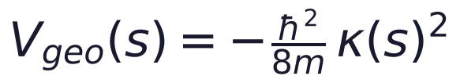
Es siempre atractivo (negativo) y no depende de campos externos: solo del hilo. La ecuación unidimensional de Schrödinger a lo largo de la longitud de arco s queda:
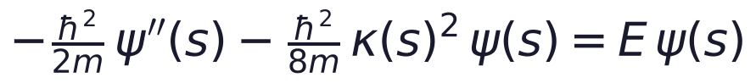
Se trabaja en unidades adimensionales, con la longitud de referencia ℓ (el radio exterior de la espiral) y la energía en unidades E_u = ħ²/2m*ℓ², donde m* es la masa efectiva:
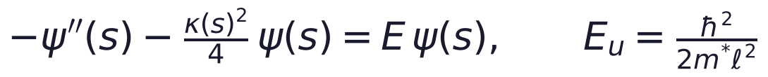
2.2 — Supuestos del modelo
- Hilo muy delgado: su ancho d es mucho menor que el radio mínimo de curvatura, d ≪ R_min = 1/κ_max (en los cálculos se pide d ≲ R_min/5).
- Una sola subbanda transversal ocupada: el movimiento transversal está congelado en su estado fundamental.
- Sin interacciones entre partículas, sin desorden, sin espín ni campos externos y a temperatura cero (la temperatura se compara después).
- Extremo interior de la espiral cerrado con pared dura (ψ = 0); tramo recto de entrada de longitud L_ent, también cerrado con pared dura en su extremo libre. El tramo de entrada es un artificio numérico: el caso físico es L_ent → ∞, y su longitud finita desplaza los umbrales como ~1/L_ent (secciones 3.2 y 5.3).
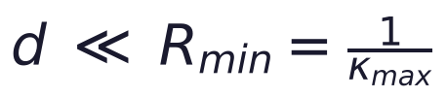

3. Hipótesis e ilustración
Se separan dos hipótesis, con estatus distinto, para no mezclar lo conocido con lo que falta comprobar, y una ilustración dinámica que no es una hipótesis (sección 3.3):
H1 — Regla de conteo (parcialmente conocida). El número de estados ligados de un hilo de curvatura variable, con la condición E < 0, es aproximadamente la curvatura acumulada dividida entre 2π (aproximación WKB). Para una espiral de Arquímedes enrollada, Ortix y van den Brink [5] ya encontraron que el número de estados ligados es igual al número de vueltas; y para curvas de ángulo creciente se sabe que el número de estados ligados crece con el ángulo [7, 10]. Aquí se comprueba la regla para otros perfiles y se deduce el umbral de cada estado (sección 3.1).
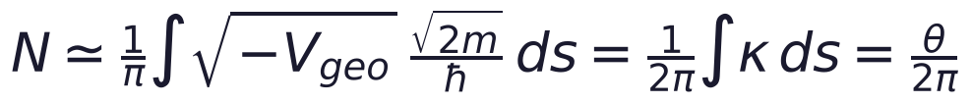
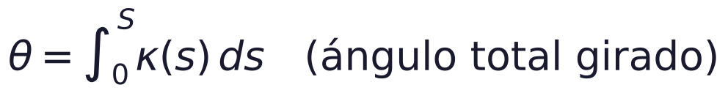
H2 — La curvatura acumulada como contador cuántico (aporte por verificar). Si H1 se cumple de forma general, la curvatura acumulada actúa como un contador discreto: cada 2π adicionales de ángulo girado añaden un estado ligado, con un desfase constante que depende del perfil (aproximadamente ½ para la espiral de Arquímedes, y 3/4 − 1/(4(n+1)) para κ ∝ sⁿ de comienzo suave), y la regla no depende de la masa de la partícula (la masa solo fija la escala de energía). Esta formulación como contador y su generalidad a perfiles κ ∝ sⁿ con la fórmula de umbral de la sección 3.1 no se encontraron en la literatura revisada, pero la revisión no es exhaustiva.
3.1 — Derivación del umbral de cada estado nuevo (Bessel exacto y aproximación WKB)
Un estado nuevo aparece cuando su energía cruza el umbral E = 0. En E = 0 la ecuación es ψ″ + (κ²/4)ψ = 0, de modo que el número de onda local es k = κ/2. Para un perfil que empieza suave, κ = κₘ(s/L)ⁿ, se tiene k ∝ sⁿ y la ecuación se resuelve con funciones de Bessel. En el tramo recto de entrada (s < 0, con L_ent → ∞), con E = 0, la solución es lineal y casi constante, así que la condición en s = 0 es ψ′ ≈ 0; la solución regular que la cumple es:
Al imponer la pared dura al final del hilo (ψ = 0 en s = S) se tiene x(S) = θ/2. La condición J₋ν(θ/2) = 0 da el umbral exacto del estado m + 1 (con m = 0, 1, 2, …):
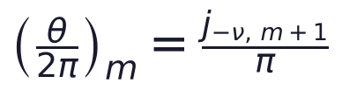
donde j₋ν,k es el k-ésimo cero positivo de J₋ν (se calcula con scipy.special.jv). Para x grande, J₋ν(x) ≈ √(2/πx) cos(x + νπ/2 − π/4), y al imponer el cero de esa asintótica queda la aproximación WKB, que da el umbral y el número de estados:
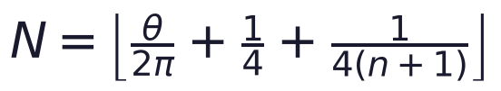
La asintótica tiene una corrección del orden de (4ν² − 1)/(8x), que para x ≈ 2 equivale a unos 0.015 en θ/2π, y decae como 1/x al subir m: ese es el tamaño de la diferencia entre WKB y el cero exacto (tabla 3). Por ejemplo, para n = 1 el primer estado aparece en θ/2π = 0.639 con el cero exacto y 0.625 con WKB; para n = 2, 0.682 y 0.667; para n = 3, 0.703 y 0.688. En el límite de n grande (un salto brusco de curvatura) el desfase de WKB tiende a 0.75, pero ese límite no es fiel porque el supuesto de comienzo suave deja de valer. Para un tramo de entrada finito L_ent, la solución lineal exige ψ′(0)/ψ(0) = 1/L_ent, lo que añade a la condición un término con la otra solución de Bessel:
Esta condición, que se resuelve numéricamente, reproduce los umbrales numéricos con L_ent = 40ℓ, 100ℓ y 400ℓ a 0.0003 para m = 0 y a 0.003 para m = 3, que es el error de malla (sección 5.3). Para la espiral de Arquímedes, que empieza con una curvatura ya finita (un salto), estas fórmulas no se aplican; se trata aparte en la sección 3.2.
3.2 — El caso de la espiral de Arquímedes: un problema de Coulomb
Con r = R₀ − bθ_p, donde θ_p es el ángulo polar y b = p/2π, y mientras r sea mucho mayor que b, la longitud de arco cumple r² ≈ R₀² − 2bs, de modo que κ = 1/r = 1/√(2bσ), donde σ = r²/2b es la distancia de arco al centro. Entonces el pozo geométrico es κ²/4 = 1/(8bσ): un potencial de Coulomb unidimensional. A energía cero, la ecuación ψ″ + ψ/(8bσ) = 0 tiene como solución √σ·J₁(x) (y la combinación con Y₁), con x = r/2b. Entre dos vueltas consecutivas x cambia en π, de modo que cada vuelta añade un nodo, que es la regla de conteo. Para fijar la fase, la solución debe anularse en la pared del extremo interior; para x grande queda ψ ∝ √x·sen(x − x_fin). Al llegar al comienzo de la espiral (x₀ = R₀/2b = πR₀/p) se empalma con el tramo recto de entrada, donde ψ es lineal, con pendiente relativa q = (1/2R₀)·[1/(2x₀) + cot(π f)], con f la parte fraccionaria de θ_p/2π (el número de vueltas). Entra un nodo más en el tramo de largo L_ent cuando 1 + qL_ent = 0, es decir, cuando f llega a un valor f*:
(número de vueltas) = m + ½ + δ, δ = (1/π)·arctan(2R₀/L_ent + p/(2πR₀)), N = ⌊(número de vueltas) + ½ − δ⌋.
Con L_ent → ∞ (el caso físico) queda δ ≈ p/(2π²R₀), unos 0.005 para p = 0.1, y N es casi el entero más cercano al número de vueltas. Con L_ent = 30ℓ la fórmula da 0.526 y la resolución por disparo da 0.526, 0.528 y 0.528 para m = 1, 2, 3 (p = 0.1); con L_ent = 300ℓ, 0.507 contra 0.507. Con p = 0.2 se ve lo mismo (fórmula 0.531 contra 0.532 a 0.535 con L_ent = 30ℓ). En las espirales válidas el número de vueltas y θ/2π difieren en menos de 0.03 (por ejemplo, 7.50 contra 7.505 en el caso base de la sección 5.1); la predicción se usa con el número de vueltas. La deducción pide r_fin ≫ b; si la espiral llega casi al centro (r_fin ≲ 6b) deja de valer, y el simulador lo avisa.
3.3 — Ilustración numérica del régimen adiabático
Si la curvatura se aumenta en el tiempo, una partícula en el estado fundamental sigue adiabáticamente al estado fundamental solo si la rampa es lenta frente a ħ/(E₁−E₀); si es más rápida, parte de la probabilidad pasa a estados excitados. Esto es el teorema adiabático estándar de la mecánica cuántica, no una hipótesis nueva; se incluye una simulación (sección 5.4) únicamente para mostrar el régimen en esta geometría y poner números al tiempo característico.
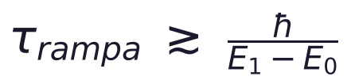

4. Métodos numéricos
Se discretizó la ecuación unidimensional con diferencias finitas de paso 0.01ℓ en una malla que incluye un tramo recto de entrada de 100ℓ (en el barrido) y el hilo curvo. Se resolvió el problema tridiagonal simétrico con un solver de autovalores (scipy, eigh_tridiagonal), contando los autovalores E < 0 como estados ligados. La espiral de Arquímedes se parametrizó con r(θ) = ℓ − pθ/2π y curvatura κ = (r² + 2b²)/(r² + b²)^{3/2}, b = p/2π, con pasos p = 0.2, 0.1 y 0.07 y 15 radios interiores entre 0.9ℓ y 0.08ℓ (45 casos; 39 cumplen r_fin ≥ 6b). Los perfiles de potencia κ = κₘ(s/L)ⁿ se tomaron con L = 15ℓ, n = 1, 2, 3 y T = 0.25 a 8 vueltas en pasos de 0.25 (96 casos).
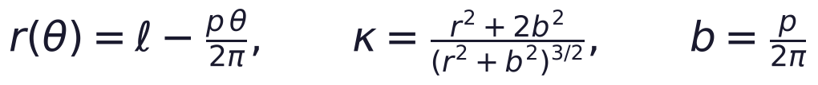
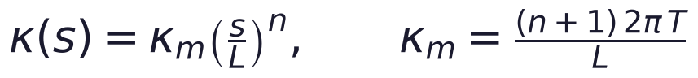
Convergencia. Se probó la dependencia de N y de E₀ con el paso y con el tramo de entrada, en el caso base de la sección 5.1 (p = 0.1, 7.25 vueltas) y en un caso casi sobre el umbral (7.505 vueltas, con p = 0.1), que sirve de advertencia: el octavo estado aparece, según la fórmula de la sección 3.2 con L_ent → ∞, en 7.507, a solo 0.002 de ese caso, y por eso N = 7 ahí depende de detalles de la discretización. El caso base, a 0.25 vueltas de cualquier umbral, da N = 7 en todas las mallas.
Paso ds | Tramo de entrada | N (7.25 vueltas) | E₀ (7.25) | N (7.505) | E₀ (7.505)
0.02 | 30ℓ | 7 | −1.4178 | 7 | −1.6319
0.01 | 30ℓ | 7 | −1.4178 | 7 | −1.6260
0.01 | 60ℓ | 7 | −1.4178 | 7 | −1.6260
0.01 | 100ℓ | 7 | −1.4178 | 7 | −1.6260
0.01 | 300ℓ | 7 | −1.4178 | 7 | −1.6260
Tabla 1. Convergencia de N y de E₀ (unidades ħ²/2mℓ²) con el paso y el tramo de entrada. E₀ cambia 0.4 % entre ds = 0.02 y 0.01 en el caso de 7.505 vueltas y menos de 0.01 % en el caso base. El simulador interactivo (JavaScript, paso 0.01ℓ, tramo de 30ℓ) reproduce N = 7 y E₀ = −1.4178 en el caso base.

5. Resultados numéricos
5.1 — Estados ligados en una espiral de Arquímedes
La figura 1 muestra los estados de una espiral de Arquímedes con paso p = 0.1 y radio interior 0.275ℓ (7.25 vueltas). El pozo −κ²/4 se profundiza hacia el centro y el hilo guarda 7 estados ligados. El estado fundamental (E₀ = −1.42) se concentra en las dos vueltas interiores; el último estado ligado (E = −0.08) se reparte por las vueltas exteriores, donde el pozo es poco profundo.
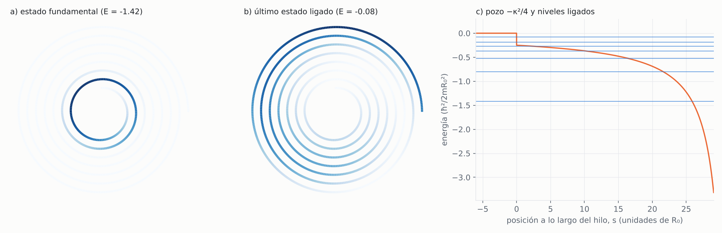
Figura 1. (a) Densidad de probabilidad del estado fundamental sobre la espiral. (b) Último estado ligado. (c) Pozo geométrico −κ²/4 (naranja) y los 7 niveles ligados (azul), en unidades ħ²/2mℓ². Cálculo propio.
5.2 — Regla de conteo
Paso p | r interior | Vueltas | θ/2π | N | N predicho | E₀
0.2 | 0.50 | 2.50 | 2.50 | 2 | 2 | −0.41
0.2 | 0.25 | 3.75 | 3.76 | 4 | 4 | −1.00
0.2 | 0.10 * | 4.50 | 4.53 | 4 | 4 | −2.39
0.1 | 0.50 | 5.00 | 5.00 | 5 | 5 | −0.56
0.1 | 0.275 | 7.25 | 7.26 | 7 | 7 | −1.42
0.1 | 0.225 | 7.75 | 7.75 | 8 | 8 | −1.88
0.1 | 0.12 | 8.80 | 8.82 | 9 | 9 | −4.23
0.07 | 0.50 | 7.14 | 7.14 | 7 | 7 | −0.63
0.07 | 0.30 | 10.00 | 10.00 | 10 | 10 | −1.47
Tabla 2. Algunos casos de la espiral de Arquímedes (unidades de ℓ y ħ²/2mℓ²). N es el número de estados con E < 0; N predicho = ⌊vueltas + ½ − δ⌋ con δ de la sección 3.2 (L_ent = 100ℓ). * r_fin < 6b: fuera de la condición de validez de la deducción.
Para los 141 casos (45 de espiral de Arquímedes y 96 de perfiles de potencia) se comparó N con la predicción de las fórmulas del propio informe: N = ⌊vueltas + ½ − δ⌋ para Arquímedes y N = ⌊θ/2π + ¼ + 1/(4(n+1))⌋ para κ ∝ sⁿ. La predicción acierta N en los 141 casos: 39 de 39 en la espiral con r_fin ≥ 6b y 6 de 6 en las que quedan fuera de la condición de validez (esto último no se garantiza en general), y 96 de 96 en los perfiles de potencia. En cambio, N coincide con el entero más cercano a θ/2π en 134 de 141 casos (95 %), porque esa regla ignora el desfase de la fórmula. La diferencia N − θ/2π queda entre −0.53 y +0.43 en estos barridos (figura 2); su rango teórico depende del perfil (de −½ − δ a ½ − δ para Arquímedes y de −0.625 a +0.375 para n = 1, por ejemplo), y el máximo observado depende del paso del barrido: con pasos más finos en T se acerca a esos extremos. Los estados nuevos aparecen cada 2π de curvatura acumulada, a vueltas = m + ½ + δ con δ ≈ 0.03 con L_ent = 30ℓ y ≈ 0.01 con L_ent = 100ℓ.
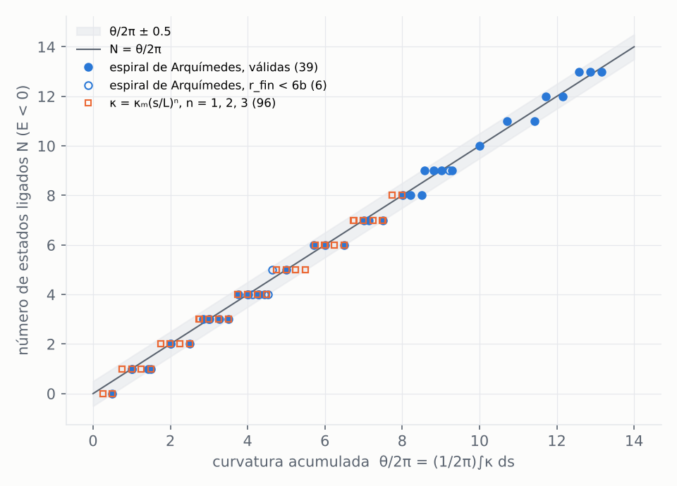
Figura 2. Número de estados ligados N contra la curvatura acumulada θ/2π, para 45 espirales de Arquímedes (círculos azules; huecos los 6 con r_fin < 6b) y 96 perfiles κ = κₘ(s/L)ⁿ con n = 1, 2, 3 (cuadrados naranjas). Banda gris: ±0.5 alrededor de N = θ/2π.
5.3 — Umbrales numéricos contra WKB y contra el cero exacto
n | m | WKB (asintótica) | Cero exacto de J₋ν | Numérico (extrapolado) | Num − WKB | Num − exacto
1 | 0 | 0.6250 | 0.6386 | 0.6389 | +0.0139 | +0.0003
1 | 1 | 1.6250 | 1.6307 | 1.6304 | +0.0054 | −0.0003
1 | 2 | 2.6250 | 2.6286 | 2.6278 | +0.0028 | −0.0007
1 | 3 | 3.6250 | 3.6276 | 3.6265 | +0.0015 | −0.0011
2 | 0 | 0.6667 | 0.6819 | 0.6821 | +0.0154 | +0.0001
2 | 1 | 1.6667 | 1.6733 | 1.6727 | +0.0060 | −0.0006
2 | 2 | 2.6667 | 2.6709 | 2.6697 | +0.0030 | −0.0012
2 | 3 | 3.6667 | 3.6697 | 3.6680 | +0.0014 | −0.0017
3 | 0 | 0.6875 | 0.7032 | 0.7031 | +0.0156 | −0.0001
3 | 1 | 1.6875 | 1.6944 | 1.6935 | +0.0060 | −0.0009
3 | 2 | 2.6875 | 2.6919 | 2.6903 | +0.0028 | −0.0016
3 | 3 | 3.6875 | 3.6907 | 3.6884 | +0.0009 | −0.0023
Tabla 3. Umbral θ/2π del estado m + 1 para κ = κₘ(s/L)ⁿ, L = 15ℓ: fórmula WKB m + 3/4 − 1/(4(n+1)), cero exacto de J₋ν (L_ent → ∞) y numérico, con paso 0.005ℓ en tramos de entrada de 100ℓ y 400ℓ y extrapolación lineal en 1/L_ent.
Los umbrales numéricos se obtuvieron por bisección sobre T con el contador de autovalores negativos, y no con un barrido en pasos fijos. La diferencia entre WKB y el cero exacto es de 0.014 a 0.016 para m = 0 y baja a 0.001–0.003 para m = 3, como corresponde a la corrección (4ν² − 1)/(8x). Con el cero exacto la diferencia con la numérica es de 0.003 o menos, y crece con m: es el tamaño del error de malla (proporcional al cuadrado del paso; para n = 1, m = 3 y L_ent = 100ℓ el umbral numérico vale 3.6328, 3.6353 y 3.6365 con pasos 0.02, 0.01 y 0.005, contra 3.6377 exacto). La dependencia con el tramo de entrada es lenta: para n = 1, m = 0 el umbral numérico vale 0.6877, 0.6607 y 0.6444 con L_ent = 40ℓ, 100ℓ y 400ℓ, y la condición con tramo finito de la sección 3.1 da 0.6879, 0.6609 y 0.6446. Esto muestra que con L_ent = 40ℓ el umbral está 0.05 por encima del caso físico, y que el residuo de 0.01 a 0.02 que se atribuía a un efecto de orden superior era en realidad la corrección de la asintótica de Bessel junto con la entrada finita.
5.4 — Dinámica al aumentar la curvatura (ilustración)
Para ilustrar el régimen adiabático se partió del estado fundamental de la espiral del caso base (p = 0.1, 7.25 vueltas) y se aumentó la curvatura de κ a 1.5κ, de forma lineal en el tiempo, durante un tiempo de rampa τ, resolviendo la ecuación de Schrödinger dependiente del tiempo (Crank–Nicolson). La brecha entre los dos niveles más bajos es E₁ − E₀ = 0.62 antes de la rampa y 1.42 después, y el número de estados ligados pasa de 7 a 11. Con una rampa muy rápida (τ ≤ 0.2) la probabilidad de quedar en el estado fundamental es 0.86, con 0.14 en el primer excitado; con τ = 1.6 es 0.89 y con τ = 5 es 0.99. Toda la probabilidad permanece sobre la espiral. La transición entre ambos regímenes es suave y ocurre en τ del orden de ħ/(E₁ − E₀) ≈ 1.6 (figura 3).
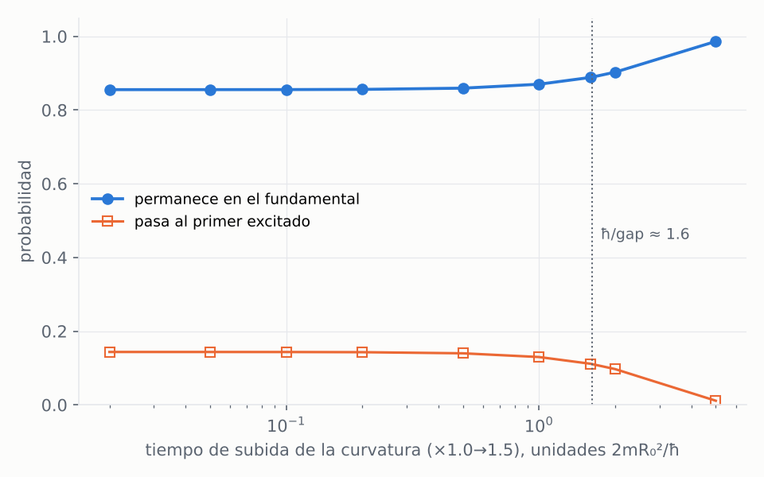
Figura 3. Probabilidad de quedar en el estado fundamental (azul) o de pasar al primer excitado (naranja) al aumentar la curvatura de κ a 1.5κ, en función del tiempo de rampa τ (unidades 2mℓ²/ħ). Línea punteada: ħ/gap.
No hay un umbral brusco, sino un cruce gradual, como indica el teorema adiabático. En unidades físicas, con masa de GaAs y ℓ = 10 nm, la unidad de tiempo es t_u = 2m*ℓ²/ħ ≈ 0.12 ps, de modo que una rampa adiabática pide τ ≳ 5 t_u ≈ 0.6 ps. Cualquier cambio mecánico o acústico real de la curvatura es mucho más lento, así que en la práctica el sistema sería siempre adiabático. El simulador (v1.4) incluye esta rampa como animación y reproduce estos mismos valores (P₀ = 0.855, 0.888 y 0.986 para τ = 0.02, 1.6 y 5).
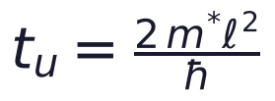
5.5 — Comprobación con un hilo de ancho finito (2D)
Para probar si el modelo unidimensional aguanta un hilo real, se resolvió la ecuación de Schrödinger en 2D dentro de una franja de ancho w alrededor de la espiral, con paredes duras y el laplaciano exacto en coordenadas curvilíneas (el factor de escala es 1 − κu, donde u es la distancia transversal al eje del hilo). La franja se discretizó con paso longitudinal 0.01ℓ y con 16, 32 y 64 puntos a lo ancho, y se extrapoló con la regla de Richardson (el error es proporcional al cuadrado del paso transversal). A cada energía se le resta la energía de la franja recta del mismo ancho, de modo que el umbral queda en 0 como en el modelo 1D. El modelo 1D de referencia se calcula con el mismo paso longitudinal, para comparar sobre la misma malla.
Ancho w (ℓ) | w / R_min | Separación p − w | E₀ (2D) | 2D − 1D | N (2D)
0.02 | 0.08 | 0.23 | −0.8202 | +0.0003 (0.04 %) | 3
0.05 | 0.20 | 0.20 | −0.8209 | −0.0004 (0.05 %) | 3
0.10 | 0.40 | 0.15 | −0.8234 | −0.0029 (0.35 %) | 3
0.15 | 0.60 | 0.10 | −0.8277 | −0.0072 (0.9 %) | 3
0.20 | 0.80 | 0.05 | −0.8337 | −0.0132 (1.6 %) | 3
0.24 | 0.96 | 0.01 | −0.8399 | −0.0194 (2.4 %) | 3
modelo 1D | — | — | −0.8205 | — | 3
Tabla 4. Espiral de Arquímedes con p = 0.25 y 3 vueltas (radio mínimo R_min = 0.25ℓ, κ_max = 4.04/ℓ), en unidades ħ²/2mℓ², paso longitudinal 0.01ℓ. E₀ (2D) es la extrapolación de Richardson con 16 y 32 puntos transversales; con 32 y 64 puntos difiere en 0.0004 o menos para w ≤ 0.10. Cálculo propio, un solo caso.
Resultado: con w → 0 el modelo 2D reproduce al 1D a 0.0003 sobre la misma malla (0.0001 con 64 puntos). El ancho agranda la ligadura del fundamental: 0.35 % con w/R_min = 0.4, 0.9 % con 0.6 y 2.4 % cuando w/R_min = 0.96; el número de estados ligados no cambia en ningún caso. En una espiral más suave (p = 0.1, 5 vueltas, R_min = 0.5ℓ) el cambio con w = 0.09ℓ es 0.2 % y se mantienen los 5 estados (E₀ = −0.5613 en 1D y −0.5623 en 2D). Con este cálculo el criterio w ≤ R_min/5 que se usó en el informe resulta conservador para hilos aislados de ancho moderado (w/R_min ≲ 0.5, donde el cambio es menor que 1 %); en w/R_min ≈ 1 el criterio ya no se justifica con un solo caso.
Lo que esta comprobación no cubre: la franja se trata como un hilo aislado con paredes duras, de modo que no hay acoplamiento entre vueltas vecinas por construcción. En un dispositivo real, con barreras finitas, el efecto túnel entre vueltas dependería de la separación p − w y del material entre ellas, y no se calculó; en particular, con w = 0.24 las vueltas distan solo 0.01ℓ, por lo que w/R_min = 0.96 no debe leerse como evidencia sobre dispositivos. Se supone una sola subbanda transversal, y solo se probó una espiral de Arquímedes con dos juegos de parámetros. Tampoco incluye rugosidad ni desorden en los bordes, que en un hilo real de pocos nanómetros pesarían mucho.
5.6 — Espirales de paso variable
La regla de conteo se dedujo para la espiral de Arquímedes (paso constante) y para perfiles κ ∝ sⁿ. Para ver si depende del paso, se resolvió el modelo 1D en espirales cuyo paso cambia con la vuelta: r(φ_p) = 1 − p₀(u + c·u²/2), con u = φ_p/2π, de modo que el paso en la vuelta u vale p₀(1 + c·u). Se usó p₀ = 0.06 con c = −0.1, 0, 0.15 y 0.3 (el paso de la última vuelta es entre 0.4 y 2.8 veces el inicial) y p₀ = 0.10 con c = 0 y 0.1, con un tramo de entrada recto de 8ℓ y de 2 a 6 vueltas. Para cada espiral se midió, por interpolación sobre una malla de 0.05 vueltas, el número de vueltas en que cada estado pasa a estar ligado, y de ahí el desfase efectivo φ_ef = (m + 1) − (θ/2π)ₘ.
p₀ | c | Paso final / inicial | Estados nuevos medidos | φ_ef (por estado) | φ de Arquímedes (fórmula)
0.06 | −0.1 | 0.4 | 4 | 0.421, 0.422, 0.420, 0.421 | 0.419
0.06 | 0 | 1 | 4 | 0.421, 0.421, 0.421, 0.421 | 0.419
0.06 | 0.15 | 1.9 | 4 | 0.421, 0.420, 0.421, 0.421 | 0.419
0.06 | 0.3 | 2.8 | 4 | 0.421, 0.421, 0.421, 0.421 | 0.419
0.10 | 0 | 1 | 4 | 0.419, 0.419, 0.418, 0.421 | 0.417
0.10 | 0.1 | 1.6 | 4 | 0.419, 0.419, 0.419, 0.417 | 0.417
Tabla 5. Desfase efectivo en espirales de paso variable. La fórmula de Arquímedes es φ = ½ − δ con δ = (1/π)·arctan(2R₀/L_ent + p₀/(2πR₀)) y el paso inicial p₀, con L_ent = 8ℓ. Ancho de malla en las vueltas 0.05 (error de interpolación ≲ 0.003).
Resultado: para los seis perfiles los estados nuevos aparecen separados por una vuelta y con un desfase de 0.417 a 0.422 (el paso final cambia entre 0.4 y 2.8 veces), igual que el de la espiral de paso constante con el mismo paso inicial, con una diferencia de 0.002 a 0.004 respecto de la fórmula de Arquímedes. Es decir, en estos perfiles N = ⌊vueltas + φ⌋ solo depende del giro acumulado, y el paso entra solo a través del tramo de entrada, como en la espiral de Arquímedes (la variación del paso a lo largo de la espiral no cambia el desfase en este rango). Dos pruebas adicionales. (a) Saltos bruscos del paso: la mitad de las vueltas con paso p₁ y la otra mitad con p₂ (0.06/0.06, 0.04/0.10, 0.10/0.04 y 0.03/0.12; 4, 5 y 6 vueltas en total): N = 4, 5 y 6 en los 12 casos, igual que ⌊vueltas + 0.42⌋. (b) Curvatura no monótona: una espiral que se cierra 3 vueltas (paso 0.06) y luego se abre de nuevo con el mismo paso, sin cambiar el sentido de giro. Al aumentar las vueltas de reapertura T₂ de 0 a 3 en pasos de 0.25, N sube de 3 a 6 una vez por vuelta (N = 3, 3, 3, 4, 4, 4, 4, 5, 5, 5, 5, 6, 6; los cambios caen entre T₂ = 0.5–0.75, 1.5–1.75 y 2.5–2.75), de modo que N = ⌊(3 + T₂) + φ′⌋ con φ′ entre 0.25 y 0.5: también sigue al giro total, aunque con un desfase distinto del de la espiral que solo se cierra (0.42), que no se dedujo. No se probó con inversión del sentido de giro (κ de signo cambiante) ni con curvaturas oscilantes.
Curvatura de signo cambiante (espiral en S). Se unieron dos brazos de espiral de Arquímedes (p = 0.06, de 2, 3 y 4 vueltas cada uno, entrada recta a ambos lados) por el centro, con la curvatura pasando de +κ_c a −κ_c linealmente en una longitud de transición ℓ_t (en unidades de R). Como el potencial geométrico depende de κ², el signo no importa, pero la curvatura pasa por cero y se forma una barrera en el centro. Resultado: N es exactamente el doble que el de un brazo solo (4, 6 y 8 para 2, 3 y 4 vueltas por brazo) para ℓ_t entre 0 (cambio brusco de signo) y 2R; con ℓ_t = 4R aparece un estado ligado adicional en el tramo central (5, 7 y 9). Es decir, en este modelo cada brazo cuenta por separado y la inversión del giro no cambia la cuenta ni introduce un desfase, salvo que el tramo casi recto del centro sea largo. Curvatura oscilante: sobre un brazo de 4 vueltas (p = 0.06, N = 4) se multiplicó κ por 1 + a·sen(2πs/λ) con a = 0.2 y 0.5 y λ = 0.3, 1 y 3 (en unidades de R); N se mantuvo en 4 en los seis casos. Los dos cálculos son del hilo unidimensional, sin las vueltas vecinas, y la oscilación se probó solo sin cambio de signo (a < 1).
5.7 — Efecto túnel entre vueltas (modelo efectivo)
El chequeo 2D de la sección 5.5 usa paredes duras y no puede mostrar el acoplamiento entre vueltas vecinas. Resolver la espiral completa en el plano con barreras finitas es un cálculo bastante más pesado, y en este informe se reemplazó por un modelo efectivo en dos pasos, que da el orden de magnitud y no un resultado cuantitativo. (a) Se añadió al modelo 1D (caso base: 7.25 vueltas, p = 0.1) un acoplamiento −t entre cada punto s de la espiral y el punto a la misma dirección polar en la vuelta vecina (s a +2π), con t constante y tramo de entrada sin vecino. (b) La amplitud t se estimó resolviendo el doble pozo transversal: dos pozos de ancho w separados por una barrera de ancho g = p − w y altura V₀ (en unidades de ħ²/2mℓ²), con t igual a la mitad del desdoblamiento entre el estado par y el impar.
t (E_u) | 0 | 0.01 | 0.03 | 0.1 | 0.3 | 1 | 3
E₀ | −1.420 | −1.431 | −1.453 | −1.537 | −1.814 | −3.001 | −5.386
N (E < 0) | 7 | 7 | 7 | 6 | 5 | 6 | 9
Tabla 6. Espiral de 7.25 vueltas y p = 0.1 con acoplamiento −t entre vueltas vecinas (modelo efectivo, paso 0.01ℓ). Con t grande el acoplamiento crea una banda de estados dentro de la espiral y el conteo N deja de seguir al giro.
w (ℓ) | g = p − w (ℓ) | V₀ / E_conf | E_conf (E_u) | t (E_u)
0.03 | 0.07 | 2 | 5.1·10³ | 0.30
0.03 | 0.07 | 5 | 6.6·10³ | 6·10⁻⁴
0.03 | 0.07 | 20 | 8.4·10³ | < 10⁻⁶
0.05 | 0.05 | 2 | 1.8·10³ | 19
0.05 | 0.05 | 5 | 2.4·10³ | 1.3
0.05 | 0.05 | 20 | 3.0·10³ | 8·10⁻⁴
0.05 | 0.05 | 100 | 3.5·10³ | < 10⁻⁶
Tabla 7. Amplitud de acoplamiento t del doble pozo transversal, con V₀ medida en unidades de E_conf = π²/w² (la energía de confinamiento con paredes duras). Cálculo propio (diferencias finitas, 6000 puntos); los valores menores que 10⁻⁶ están por debajo de la resolución del cálculo.
Resultado: N no cambia mientras t ≲ 0.03 E_u (el fundamental se profundiza 2 % con t = 0.03); con t = 0.1 se pierde un estado y con t ≳ 0.3 el conteo deja de tener sentido, porque el acoplamiento hace de la espiral una pequeña lámina con su propia banda. Con una barrera de altura ≳ 5 veces la energía de confinamiento, y vueltas separadas por dos o más anchos de hilo (w = 0.03, g = 0.07), t es 6·10⁻⁴ y no afecta; si la separación es igual al ancho (g/w = 1) hace falta una barrera de ≳ 20 veces. Es decir, el modelo exige barreras altas y vueltas bien separadas; con barreras bajas (V₀ ≈ 2 E_conf) el acoplamiento destruye el conteo. Limitaciones: el acoplamiento se supone igual en toda la espiral, no se modela el acoplamiento entre tramos no paralelos ni el efecto de la barrera finita sobre el potencial geométrico, y los estados de la lámina creada por t grande son solo cualitativos.
Penetración en barreras finitas (2D). Como complemento se resolvió el modelo 2D curvilíneo con barreras finitas para un hilo aislado: franja de ancho w = 0.05ℓ rodeada de 0.06ℓ de barrera a cada lado (menos que la mitad del paso, de modo que no entra la vuelta vecina), con altura V₀ = 2, 5 y 20 veces E_conf, 3 vueltas y p = 0.25, con 10 y 20 nodos a lo ancho del hilo (los cambios escalan con el cuadrado del paso transversal) y extrapolación de Richardson. Comparada con el mismo cálculo con pared casi dura (V₀ = 1000 E_conf), la energía del fundamental cambia −0.0013, −0.0006 y −0.0005 (0.16 %, 0.08 % y 0.06 % de |E₀|), y N = 3 no cambia (el tercer estado está en −0.095 y los otros niveles se desplazan menos que el fundamental). Se usan diferencias porque el valor absoluto de la malla gruesa no está convergido. La penetración en la barrera no es el problema; el riesgo es el acoplamiento con la vuelta vecina, que este cálculo no incluye.
5.8 — Rugosidad del ancho
Si el ancho w del hilo fluctúa a lo largo de la espiral, la energía de confinamiento transversal E_conf = π²/w² (paredes duras, unidades de ħ²/2mℓ²) fluctúa con él y actúa como un potencial aleatorio V_r(s) = 2E_conf·δw/w. Como E_conf es miles de veces mayor que la ligadura, una variación de ancho pequeña da un potencial comparable. Para medir el efecto se sumó al modelo 1D del caso base (7.25 vueltas, p = 0.1, N = 7) un potencial aleatorio gaussiano de desviación σ_V y longitud de correlación ξ (ruido blanco filtrado), solo en el tramo en espiral, con 150 realizaciones por punto.
ξ (ℓ) | σ_V (E_u) | σ_w/w (w = 0.05ℓ) | σ(E₀) | Realizaciones con N ≠ 7
0.03 | 0.03 | 5·10⁻⁶ | 0.005 | 0 %
0.03 | 0.1 | 1.5·10⁻⁵ | 0.017 | 0 %
0.03 | 0.3 | 5·10⁻⁵ | 0.051 | 2 %
0.03 | 1 | 1.5·10⁻⁴ | 0.17 | 33 %
0.03 | 3 | 4.6·10⁻⁴ | 0.43 | 75 %
0.3 | 0.03 | 5·10⁻⁶ | 0.018 | 0 %
0.3 | 0.1 | 1.5·10⁻⁵ | 0.050 | 0 %
0.3 | 0.3 | 5·10⁻⁵ | 0.16 | 33 %
0.3 | 1 | 1.5·10⁻⁴ | 0.43 | 67 %
0.3 | 3 | 4.6·10⁻⁴ | 0.98 | 89 %
Tabla 8. Efecto de un potencial aleatorio (caso base, N = 7, E₀ = −1.420). σ_w/w se obtiene con σ_V = 2(π²/w²)·σ_w/w y w = 0.05ℓ (w/R_min = 0.18). Cálculo propio con 150 realizaciones; el siguiente nivel sin ligar del caso base está en +0.039, por lo que N puede subir además de bajar.
Resultado: la rugosidad es la limitación más estricta de las probadas. Con ξ = 0.3ℓ, ya σ_V = 0.3 E_u (σ_w/w = 5·10⁻⁵) cambia N en un tercio de las realizaciones, y con ξ = 0.03ℓ el cambio llega a 33 % para σ_V = 1. Para un hilo de 10 nm de ancho, σ_w/w = 10⁻⁵ equivale a 0.1 pm, mucho menos que el espaciado atómico (≈ 0.2 a 0.5 nm); es decir, en este modelo (confinamiento por paredes duras, ligadura de unos pocos E_u) ningún hilo físico con un ancho constante hasta ese nivel sostendría los estados ligados, y la fluctuación del ancho de una sola capa atómica sería suficiente para cambiarlos. Como la razón E_conf/|E₀| depende solo de w/ℓ, el resultado no cambia al cambiar de escala. Limitaciones: la rugosidad real tiene correlaciones propias y una dependencia con w más complicada que w⁻², las paredes no son duras, y el modelo no incluye localización de Anderson en el tramo de entrada (se mantuvo limpio). Es un cálculo de sensibilidad, no una predicción para un hilo.
5.9 — Campo magnético y espín–órbita
Campo magnético perpendicular. En un hilo estrictamente unidimensional, un campo perpendicular al plano de la espiral solo añade una fase exp(i e∫A·dl/ħ) a la función de onda; en un hilo abierto con paredes duras en los extremos esa fase se elimina con un cambio de gauge, y el espectro no cambia. En un hilo de ancho finito sí hay un efecto: el desplazamiento diamagnético de las subbandas, que desplaza por igual la banda continua y los estados ligados, y un posible efecto sobre la forma del estado. Para medirlo se resolvió el modelo 2D curvilíneo de la sección 5.5 (caso w = 0.10ℓ, p = 0.25, 3 vueltas) con un campo uniforme B, usando el gauge A_u = 0, A_s = −B(u − κu²/2) y fases de Peierls en los enlaces longitudinales, con Richardson sobre 16 y 32 puntos transversales y la energía del umbral calculada con el mismo B.
B (ħ/eℓ²) | w/l_B | E₀ − umbral | E₁ − umbral | E₂ − umbral | Desplazamiento del umbral | N
0 | 0 | −0.8234 | −0.3231 | −0.0954 | 0 | 3
5 | 0.22 | −0.8234 | −0.3231 | −0.0954 | +0.008 | 3
10 | 0.32 | −0.8234 | −0.3231 | −0.0954 | +0.033 | 3
20 | 0.45 | −0.8234 | −0.3230 | −0.0954 | +0.131 | 3
40 | 0.63 | −0.8231 | −0.3229 | −0.0954 | +0.523 | 3
Tabla 9. Espiral de Arquímedes con 3 vueltas y p = 0.25 en 2D curvilíneo con campo B perpendicular (w = 0.10ℓ). El desplazamiento del umbral coincide con la predicción diamagnética 0.0327·B²w² (0.523 con B = 40). Energías relativas al umbral con el mismo B, en E_u; l_B = √(ħ/eB). Con ℓ = 10 nm, B = 1 unidad equivale a 6.6 T; con ℓ = 50 nm, a 0.26 T. No incluye el efecto Zeeman del espín.
Resultado: hasta w/l_B = 0.63 el campo desplaza el umbral 0.52 E_u pero deja las energías de ligadura casi intactas (0.03 % en el fundamental) y N no cambia. La regla de conteo es, por tanto, insensible a un campo magnético en este modelo, aunque el campo sí mueve el umbral de las ligaduras absolutas (más de la mitad de |E₀| con B = 40), lo que importa si se compara con la agitación térmica.
Espín–órbita. Para un acoplamiento de tipo Rashba en una espiral plana, el término de espín–órbita lineal en el momento tangencial es de la forma {p_s, σ_n(s)}/2, donde σ_n(s) = σ·n̂ gira con la tangente. En una cadena unidimensional abierta ese término es un campo de gauge SU(2) y se elimina con una transformación unitaria dependiente de s: el espectro es el mismo, con degeneración doble. Se comprobó numéricamente con enlaces SU(2) exp(−i k_so ds σ_n) sobre la espiral de 3 vueltas con p = 0.25: con k_so = 0.5 y 2.0 ℓ⁻¹ los cuatro primeros niveles son −0.82875, −0.32502, −0.09791 y +0.10581 (iguales a los del modelo sin espín–órbita a 5 cifras) y cada uno está duplicado por el espín. Esta comprobación vale en el límite de hilo delgado y no recoge los términos adicionales que aparecen en la reducción de un hilo con espín–órbita a una curva: Ortix [12] encuentra que la curvatura y la torsión corrigen los acoplamientos de espín–órbita (con términos del orden de κ/2) y añaden un potencial geométrico. Si la corrección hace que el acoplamiento dependa de la curvatura, c(s) = k_so(1 + a·κ(s)), el término −c(s)² deja, respecto del tramo recto de entrada, un potencial adicional ≈ −2a·k_so²·κ(s) (más un término en κ²), independiente del espín, que se suma al potencial geométrico. Como sensibilidad, se sumó V_extra = −g·κ(s) (g en E_u·ℓ) al caso base (7.25 vueltas, N = 7): con g = −0.1 N pasa a 6 y con g = +0.1 a 8; con g = −0.3 baja a 3 y con g = −1 no queda ningún estado ligado (con g positivo grande N sube, pero el cálculo se limitó a 12 niveles). Con a ≈ 0.05ℓ y k_so = 1/ℓ resulta g = 0.1, es decir, una corrección de ese tamaño ya cambia N en uno. Al leer la ecuación efectiva de [12] (Ortix 2015, fórmula 8; texto completo de arXiv:1504.00840v1, primera versión; no se vio la versión publicada) no aparece una constante a libre: el término de curvatura del espín–órbita es −iħα_B σ_T κ/2, con coeficiente fijo ½, que para una curva plana es el término de ordenamiento hermítico que sale de derivar el espín que gira con la tangente, es decir, lo que ya contiene la cadena de enlaces SU(2) de arriba (que no cambia el espectro). Por lo tanto, en este nivel de la teoría no hay un potencial adicional −g·κ, y el valor de g de la sensibilidad no tiene respaldo en [12]; queda como una prueba de qué tan sensible es N a un hipotético término así. El artículo confirma que la ecuación efectiva es hermítica para una curva cualquiera y se puede escribir como p²/2m* − ħ²(κ² + 2τ²)/8m* + (α_N/2){p, σ_B} − (α_B/2){p, σ_N}; para una curva plana (τ = 0) no hay otra corrección de curvatura, y el potencial geométrico es el −ħ²κ²/8m* del modelo. Como σ_B es constante en una espiral plana y σ_N gira con la tangente, los dos términos forman un campo de gauge SU(2) en una dimensión, que siempre se elimina con una transformación dependiente de s; el cuadrado del campo es constante porque σ_B y σ_N anticonmutan, así que solo desplaza la energía en α_N² + α_B² (en unidades de m*/ħ²). Se comprobó con enlaces SU(2) para (k_N, k_B) = (0.5, 0.5) y (1, 2) sobre la espiral de 3 vueltas con p = 0.25: los niveles coinciden con los del modelo sin espín–órbita a 5 cifras, dobles por espín. Esto vale para el confinamiento del artículo (límite de hilo delgado, orden lineal en q₂ y q₃); no se estudiaron correcciones de orden superior ni la versión publicada. Los acoplamientos del espín al campo magnético se incluyen abajo (véase [13]).
Zeeman con espín–órbita. Sobre la cadena SU(2) de arriba (espiral de 3 vueltas, p = 0.25) se añadió un término b·σ_z (campo perpendicular al plano; b = g μ_B B/2 en E_u) y se contó el número de estados por debajo del borde inferior del continuo del tramo recto de entrada (calculado con la misma red). Resultados (k_so = 0.5 / 2.0 ℓ⁻¹): con b = 0.02 y 0.05 N = 6 (tres por espín, con desdoblamiento de los niveles de hasta 0.08 E_u) en ambos casos; con b = 0.3, N = 5 con k_so = 0.5 y 6 con k_so = 2; con b = 1, N = 3 con k_so = 0.5 y 6 con k_so = 2. Sin espín–órbita y con b = 0.3 o 1, los estados del espín superior quedan por encima del borde inferior del continuo y ya no se cuentan (N = 4 y 3), aunque siguen siendo estados ligados de su propio espín; con espín–órbita débil se hibridan con el continuo y pasan a ser resonancias, y con espín–órbita fuerte siguen bajo el nuevo borde. Para estimar b: con g ≈ −0.44 (GaAs, valor típico no verificado aquí) y E_u = 5.7 meV (ℓ = 10 nm), b ≈ 0.002 B (B en teslas), es decir, b ≲ 0.02 hasta 10 T; en ese rango N no cambia. Es un cálculo unidimensional con campo fijo en z y un espín–órbita de tipo Rashba plano, sin el potencial geométrico de espín de [12] ni el efecto orbital del campo (tabla 9).
5.10 — Espiral completa en 2D con vueltas vecinas
Se resolvió la ecuación de Schrödinger en 2D (H = −∇² + V, en unidades de E_u) sobre el plano completo alrededor de una espiral de Arquímedes, con un potencial V = 0 en el canal de ancho w (medido de forma perpendicular al hilo) y V = V₀ = f·π²/w² fuera, de modo que las vueltas vecinas están acopladas por efecto túnel a través de la pared. Método: elementos finitos cuadráticos (cuadriláteros de 9 nodos, scikit-fem) en coordenadas (θ, v) que siguen el hilo, con la métrica polar exacta, con los bordes del canal en las curvas paralelas exactas al hilo (a distancia w/2 en la normal) y con la vuelta siguiente unida a la anterior por identificación de nodos; los extremos del hilo son paredes duras (cortes radiales). Comprobaciones: (a) un anillo (paso cero) reproduce las energías exactas del sector anular a 3 cifras (3.0037, 15.019, 35.045, 63.081, 99.128 contra 3.0039, 15.019, 35.045, 63.081, 99.127); (b) la convergencia en el número de elementos a través del ancho es de orden 4 (a 8, 12, 16 y 24 elementos la energía fundamental pasa de −0.811 a −0.766, −0.756 y −0.7525); (c) las energías no dependen del número de elementos a lo largo del hilo; (d) con 4 vueltas, paso 0.1 y w = 0.05 (curvatura máxima ≈ 1.7) y V₀ = 20 E_conf, las cuatro primeras energías medidas desde el umbral (−0.4164, −0.2846, −0.1659, −0.0003) coinciden con las del modelo 1D de caja (−0.4155, −0.2840, −0.1654, +0.0002) con una diferencia de 0.001. En una primera corrida no coincidían: con 3 vueltas, paso 0.25 y w = 0.05 (curvatura máxima 4) el 2D da −0.7525, −0.292 y +0.026 contra −0.815, −0.312 y +0.004 del 1D (y −0.82 de un cálculo en coordenadas de Frenet), una diferencia de 0.06 que no se pudo explicar en ese momento. Versión 1.14: se repitió el caso (T = 3, p = 0.25, w = 0.05, V₀ = 20 E_conf) con la malla refinada en la dirección transversal (16, 24 y 32 puntos por ancho) y en la longitudinal (120 y 240 puntos por vuelta). El nivel más bajo del 2D da −0.8232, −0.8192 y −0.8185 (la longitudinal no lo cambia), con un límite extrapolado de ≈ −0.818, frente a −0.8152 del 1D: la diferencia es de 0.003 (0.4 %), compatible con la ambigüedad de longitud de la caja del 1D ya señalada. Con las vueltas vecinas pegadas o sin pegar el resultado es el mismo (paso 0.25). El valor −0.7525 de la primera corrida no se pudo reproducir con el código actual y se descarta como un artefacto de esa versión del cálculo (no se identificó la causa exacta). Una prueba con el ancho más estrecho (w = 0.025 y 0.0125) no sirve para extrapolar: el nivel se desvía (−0.835, −0.882) porque la energía de confinamiento crece como 1/w² y la cancelación numérica con el umbral se hace dominante.
Efecto de las vueltas vecinas. Para 4 vueltas, paso 0.1 y w = 0.05 (pared entre vueltas igual al ancho del canal) se comparó el cálculo con las vueltas unidas y con cada vuelta aislada por una pared dura. Con V₀ = 20 E_conf el acoplamiento mueve la energía fundamental solo −0.002 (de −0.4164 a −0.4185) y N no cambia. Con V₀ = 5 E_conf el espectro cambia de naturaleza: las vueltas se hibridan en una banda cuyo fondo queda 2.7 E_u por debajo del umbral de un canal aislado (un cálculo unidimensional del fondo de banda de una red periódica de pozos da −2.67; el 2D da un primer nivel en −3.5), mayor que las energías de ligadura de 0.2–0.4 E_u; con V₀ = 2 E_conf la banda baja unos 38 E_u. Es decir, el criterio es el fondo de la banda y no el umbral de un canal: con pared igual al ancho y V₀ ≲ 5 E_conf los estados no están ligados a una vuelta sino que se extienden entre vueltas, y el conteo N de este informe no se aplica. Para paso 0.25 (pared cinco veces el ancho) el fondo de banda baja menos de 0.004 E_u incluso con V₀ = 1.5 E_conf. Con V₀ ≥ 20 E_conf y pared ≥ w el acoplamiento es despreciable (≤ 0.002 E_u). Limitaciones: la rugosidad de borde realista no se incluyó; en las corridas con vueltas unidas el solucionador buscó los niveles cercanos al umbral de un canal, por lo que no se muestran los niveles más profundos de la banda (con V₀ = 2 E_conf los primeros niveles que se muestran no son los más bajos); y el número de vueltas fue 3 a 4, no 7.25.

6. Escalas físicas y viabilidad
Las energías del modelo se traducen a unidades reales con E_u = ħ²/(2m*ℓ²) = 38.1 meV·nm² /[(m*/mₑ)ℓ²]. La tabla 10 da ejemplos para el caso base (7.25 vueltas, |E₀| = 1.42 E_u, R_min = ℓ/3.6). Para que la ligadura del fundamental sea observable frente a la agitación térmica se pide, como regla gruesa, que supere tres veces k_B T (k_B T vale 0.086 meV a 1 K y 0.34 meV a 4 K; 1 meV equivale a unos 11.6 K).
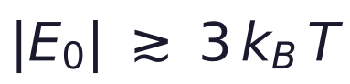
Caso | m*/mₑ | ℓ (nm) | E_u (meV) | Ligadura |E₀| (meV) | T máx. con 3k_BT | Radio mínimo ℓ/3.6
GaAs | 0.067 | 10 | 5.69 | 8.1 | 31 K | 2.7 nm
electrón libre | 1 | 2 | 9.5 | 13.5 | 52 K | 0.55 nm (irreal para un hilo)
GaAs | 0.067 | 50 | 0.23 | 0.32 | 1.2 K | 14 nm
Tabla 10. Escalas de energía para la espiral de la figura 1 (cálculo propio con masas efectivas típicas; no son datos medidos). La temperatura a la que la ligadura iguala k_BT es 94 K, 157 K y 3.7 K, respectivamente.
Para la espiral de 7.25 vueltas el radio mínimo de curvatura es ℓ/3.6, y el modelo de hilo delgado pide, por prudencia, un ancho de a lo sumo R_min/5 (el chequeo 2D de la sección 5.5 sugiere que ese criterio es conservador para anchos moderados). Con GaAs y ℓ = 10 nm el radio mínimo es 2.7 nm, de modo que el hilo tendría que medir ~0.55 nm: justo en el límite de lo imaginable. Con ℓ = 50 nm el hilo puede ser más ancho (~2.7 nm) pero la ligadura baja a 0.32 meV, que con el criterio de 3k_BT solo se sostiene por debajo de ≈ 1.2 K (a 3.7 K la ligadura ya iguala k_BT). En otras palabras, las dos condiciones (energía alta y hilo ancho) se oponen, y por eso se trata de una hipótesis teórica y no de una propuesta tecnológica. Como referencia, un pozo geométrico con R = 10 nm y masa de GaAs sería de solo ħ²κ²/8m* ≈ 1.4 meV (≈ 16 K).

7. Estado de la literatura
Tema | Referencia | Qué dice | Cómo se verificó
Potencial geométrico | Jensen y Koppe (1971); da Costa (1981) [1, 2] | V = −ħ²κ²/8m para una partícula confinada a una curva | revista, volumen y página confirmados en la lista de referencias de arXiv:1602.00528
Estados ligados en guías curvas | Exner y Šeba (1989); Goldstone y Jaffe (1992) [3, 4] | una curva con curvatura localizada atrapa estados; Goldstone–Jaffe: siempre hay uno | títulos, volumen, páginas y año confirmados en fichas de indexadores (sciencegate, scilit) y en las listas de referencias de arXiv:cond-mat/9601004
Estados ligados contra el ángulo | Lin y Jaffe [10]; Bittner et al. (2013) [7] | el número de estados ligados crece al aumentar el ángulo de la curva; en guías muy cerradas N ≈ csc(α/2) | resúmenes y texto de arXiv leídos; revista de [10] y de [7] según el DOI (texto de revista no abierto)
Espiral de Arquímedes | Ortix y van den Brink (2010) [5] | número de estados ligados = número de vueltas | resumen leído (arXiv:1001.5361)
Espirales de curvatura en potencia | Anjos et al. [8] | curvas con κ = 1/(σ s^p) (curvatura decreciente) en el formalismo Jensen–Koppe–da Costa; cadenas de polieno | resumen leído (arXiv:2406.03590)
Control dinámico de guías curvas | Impens et al. (2020) [9] | diseño inverso de la forma de la guía; fuera del régimen adiabático | resumen leído (arXiv:2003.05845)
Curvatura singular | Bergmann, Schwager y Berakdar (2026) [6] | estados ligados en hilos con κ ∝ |s|^{−α}; sin regla general de conteo | resumen leído (arXiv:2604.01856)
Tabla 11. Estado de la literatura. Se leyeron los resúmenes (y en algunos casos fragmentos); no es una revisión exhaustiva.
Conclusión sobre novedad, revisada: la regla N = número de vueltas para la espiral de Arquímedes ya existe [5], el crecimiento del número de estados con el ángulo de curvatura también [7, 10] y las espirales de curvatura en potencia se han tratado en otro régimen [8]. Lo que no se encontró es la fórmula de umbral (θ/2π)ₘ = j₋ν,ₘ₊₁/π (y su aproximación WKB) para perfiles κ ∝ sⁿ de comienzo suave, ni la formulación como contador de curvatura acumulada con perfiles generales, ni la ilustración del cruce adiabático al ir acumulando curvatura; podrían estar en artículos que no se vieron. Es un aporte modesto, y debe presentarse así.

8. Límites y lo que esto no es
- No es una tecnología ni un dispositivo: es una hipótesis teórica con un cálculo en un modelo ideal.
- El potencial geométrico vale para hilos delgados y una subbanda transversal. El chequeo 2D (sección 5.5) lo confirma hasta w/R_min ≈ 0.5 con cambios menores que 1 % en un hilo aislado. El túnel entre vueltas (sección 5.7) y la rugosidad (sección 5.8) se evaluaron solo con modelos efectivos, no con la espiral completa en 2D con barreras finitas; la rugosidad es la limitación más estricta (σ_w/w ≈ 5·10⁻⁵ ya cambia N).
- Se ignoran interacciones, desorden de Anderson, el efecto Zeeman y la temperatura real, y los términos geométricos de espín–órbita [12], que en un cálculo de sensibilidad bastarían para cambiar N; cualquiera de ellos puede borrar o cambiar los estados. Un campo magnético perpendicular y un espín–órbita lineal de tipo Rashba, tratados como en las secciones 5.9, no cambian N.
- La regla de conteo es exacta solo hasta el desfase constante de cada perfil; el error |N − θ/2π| llega a ±0.5 o más y vale para este modelo unidimensional con paredes duras en los extremos.
- Las escalas de energía son de meV: muy cerca de la agitación térmica a decenas de kelvin, y a ~1 K con anchos de 3 nm.
- No se midió nada, y no hay una prueba experimental propuesta que ya sea factible.

9. Qué se podría hacer a continuación
De la lista de la versión 1.5, en esta versión ya se hicieron: la espiral de Arquímedes sin la aproximación de Coulomb (δ exacto, secciones 3.2 y 5.3); las espirales de paso variable, con saltos bruscos de paso y con una curvatura que cierra y reabre (sección 5.6); una primera estimación del efecto túnel entre vueltas, de la penetración en barreras finitas y de la rugosidad (secciones 5.7 y 5.8); un campo magnético perpendicular, un espín–órbita lineal y una sensibilidad a la corrección geométrica del espín–órbita (sección 5.9); y tres referencias nuevas [11–13]. Queda pendiente:
- Consultar con un profesor de física cuántica o de física matemática antes de presentar el informe, con tres preguntas concretas: si el conteo N = ⌊θ/2π + φ⌋ ya está en la literatura de guías curvas, si el resultado de la rugosidad (sección 5.8) es razonable, y si el modelo de túnel (sección 5.7) tiene sentido. Una búsqueda adicional corta con “total curvature” solo encontró [11], que trata otro problema (autovalores óptimos según la curvatura), no el conteo. Este paso no se puede hacer desde aquí.
- Deducir de forma analítica el desfase de la espiral que cierra y reabre (la inversión de signo y la curvatura oscilante ya se probaron numéricamente, sección 5.6).
- Completar el 2D de la sección 5.10: extender a 7.25 vueltas, y agregar una rugosidad de borde realista (no un ruido gaussiano sobre w).
- Confirmar la ecuación efectiva de [12] con la versión publicada (solo se leyó la versión 1 de arXiv; los datos de publicación se verificaron en una página secundaria), estudiar correcciones de orden superior en el confinamiento, y el caso de un campo con otra orientación (el Zeeman con espín–órbita ya se calculó para un campo perpendicular al plano en 5.9; sin espín–órbita, un campo uniforme desplaza por igual el umbral y los estados ligados de cada espín).

10. Referencias
- Jensen, H., & Koppe, H. (1971). Quantum mechanics with constraints. Annals of Physics, 63, 586.
- da Costa, R. C. T. (1981). Quantum mechanics of a constrained particle. Physical Review A, 23, 1982.
- Exner, P., & Šeba, P. (1989). Bound states in curved quantum waveguides. Journal of Mathematical Physics, 30(11), 2574–2580.
- Goldstone, J., & Jaffe, R. L. (1992). Bound states in twisting tubes. Physical Review B, 45(24), 14100–14107.
- Ortix, C., & van den Brink, J. (2010). Effect of curvature on the electronic structure and bound-state formation in rolled-up nanotubes. Physical Review B, 81, 165419; arXiv:1001.5361.
- Bergmann, T., Schwager, B., & Berakdar, J. (2026). Curvature-induced bound states in quantum wires. arXiv:2604.01856.
- Bittner, S., Dietz, B., Miski-Oglu, M., Richter, A., Ripp, C., Sadurní, E., & Schleich, W. P. (2013). Bound states in sharply bent waveguides: analytical and experimental approach. Physical Review E, 87, 042912; arXiv:1303.2958 (el texto de la revista no se abrió; se leyó el de arXiv).
- Anjos, E. V. S., Pavão, A. C., da Silva, L. C. B., & Bastos, C. C. Quantum mechanics of particles constrained to spiral curves with application to polyene chains. arXiv:2406.03590.
- Impens, F., Duboscq, R., & Guéry-Odelin, D. (2020). Quantum control beyond the adiabatic regime in 2D curved matter-wave guides. arXiv:2003.05845.
- Lin, K., & Jaffe, R. L. (1996). Bound states and threshold resonances in quantum wires with circular bends. Physical Review B, 54, 5750; arXiv:cond-mat/9601004 (revista y año según el DOI 10.1103/PhysRevB.54.5750).
- Exner, P., Harrell, E. M., & Loss, M. (1999). Optimal eigenvalues for some Laplacians and Schrödinger operators depending on curvature. En Operator Theory: Advances and Applications (QMath7 / conferencia de Praga); arXiv:math-ph/9901022 (resumen leído; el resumen indica que amplía una charla plenaria en QMath98, Praga, junio de 1998; la publicación no se verificó).
- Ortix, C. (2015). Quantum mechanics of a spin-orbit coupled electron constrained to a space curve. Physical Review B, 91, 245412; arXiv:1504.00840 (texto completo de la versión 1 de arXiv leído; revista, volumen, número de artículo y año verificados en la página de publicaciones del autor, fuente secundaria; no se leyó la versión publicada).
- Liang, G.-H., Wang, Y.-L., Lai, M.-Y., Zhao, H., Zong, H.-S., & Liu, H. (2020). Effective dynamics for a spin-1/2 particle constrained to a space curve in an electric and magnetic field. arXiv:2002.04891 (resumen leído; revista no verificada).

11. Registro de verificación
Afirmación | Cómo se comprobó
N = 7 y E₀ ≈ −1.42 para p = 0.1, 7.25 vueltas | Python (paso 0.01ℓ, tramos de 30ℓ a 300ℓ) y simulador JavaScript (paso 0.01ℓ, tramo de 30ℓ) coinciden: −1.4178; N = 7 en todas las mallas (tabla 1)
N predicho = N en 141 de 141 casos | barrido propio con Python (tramo de 100ℓ); datos guardados
N = entero más cercano a θ/2π en 134 de 141 | mismo barrido
Estados nuevos cada 2π | umbrales numéricos separados por 1.00 (tabla 3)
Umbral de Arquímedes m + ½ + δ | resolución por disparo (E = 0) con p = 0.1 y 0.2 y L_ent = 10, 30, 100, 300: fórmula y numérico coinciden a 0.003; 15 de 15 casos válidos en el simulador
Umbral de potencia: cero exacto de J₋ν | bisección sobre T con paso 0.005ℓ y L_ent = 40ℓ, 100ℓ, 400ℓ; extrapolación en 1/L_ent; diferencia con el cero exacto ≤ 0.003
Cruce adiabático con τ ≈ ħ/gap | Crank–Nicolson; τ = 0.02 a 5; gap 0.62; el simulador reproduce P₀ = 0.855, 0.888 y 0.986
Referencias | títulos, revista, volumen y páginas de [1] a [4] y de [10] confirmados en indexadores o por DOI; [7] confirmado en arXiv y por DOI, sin abrir el texto de revista
Validez en hilo de ancho finito | 2D curvilíneo con Richardson (16, 32 y 64 puntos transversales, paso 0.01ℓ): con w → 0 coincide con 1D a 0.0003; E₀ cambia 2.4 % con w/R_min = 0.96 y N no cambia; un caso; sin túnel entre vueltas
Paso variable (sección 5.6) | 1D con 6 perfiles de paso, desfase 0.417–0.422 con interpolación en mallas de 0.05 vueltas; diferencia con la fórmula de Arquímedes de 0.002 a 0.004
Paso brusco y curvatura que reabre (sección 5.6) | 1D con 12 espirales de salto de paso (N = ⌊vueltas + 0.42⌋ en los 12) y 13 valores de reapertura T₂ (cambios de N una vez por vuelta); malla de 0.25 vueltas en T₂
Barreras finitas, hilo aislado (sección 5.7) | 2D curvilíneo con 10 y 20 nodos en el hilo, Richardson O(du²) sobre diferencias respecto de V₀ = 1000 E_conf; el valor absoluto de la malla gruesa no está convergido
Sensibilidad espín–órbita (sección 5.9) | 1D con V_extra = −g·κ(s); el valor de g para el espín–órbita real no se calculó
Túnel entre vueltas (sección 5.7) | modelo efectivo en 1D (acoplamiento −t entre vueltas) y doble pozo transversal en diferencias finitas; no es la espiral completa en 2D
Rugosidad (sección 5.8) | 150 realizaciones por punto de potencial aleatorio sobre el 1D del caso base; la conversión a σ_w/w usa E_conf = π²/w²
Campo magnético (sección 5.9) | 2D curvilíneo con fases de Peierls, Richardson en 16 y 32 puntos; con B = 0 reproduce la tabla 4 (E₀ = −0.8234); el desplazamiento del umbral coincide con 0.0327·B²w²
Espín–órbita (sección 5.9) | enlaces SU(2) en una cadena 1D: espectro idéntico al de la tabla 4 a 5 cifras, con degeneración doble; no incluye los términos de [12]
Novedad | resúmenes de [5] a [13]; revisión no exhaustiva
Escalas de energía | cálculo directo con ħ²/2mₑ = 38.1 meV·nm²; sin datos medidos

12. Registro de cambios
Versión | Cambios
1.1 | Versión inicial: 72 casos; conteo N frente a θ/2π; fórmula WKB del umbral; dinámica de la rampa.
1.2 | Se añade la comprobación con hilo de ancho finito (2D), sección 5.5.
1.3 | Se añade la deducción del umbral de la espiral de Arquímedes (sección 3.2). Reemplaza la lectura anterior de que los umbrales estaban en ≈ 0.6, 1.6…, que era un artefacto del barrido grueso y del tramo de entrada finito.
1.4 | Se añaden la animación de la rampa en el simulador y la bibliografía ampliada.
1.14 | Sección 5.10: la diferencia de 0.06 entre el 2D y el 1D con curvatura 4 queda en 0.003 (0.4 %) al refinar la malla; el valor anterior no se reproduce y se descarta.
1.13 | Espiral completa en 2D con vueltas vecinas (5.10): coincide con el 1D a 0.001 con paso 0.1 y V₀ = 20 E_conf; con V₀ ≲ 5 E_conf y pared igual al ancho las vueltas forman una banda y el conteo N no se aplica; una diferencia de 0.06 con curvatura 4 queda sin explicar.
1.12 | Referencias: se verificó la publicación de Ortix (2015) y se acotó la de Exner et al.; sección 9 sin cambios.
1.11 | Se leyó el texto completo de Ortix (2015, arXiv v1): la corrección de curvatura del espín–órbita es el término de ordenamiento hermítico y, con α_N y α_B juntos, sigue siendo un campo de gauge (comprobado con enlaces SU(2)); sección 9 actualizada.
1.10 | Zeeman con espín–órbita (5.9): N = 6 sin cambio para b ≤ 0.05 E_u (hasta unos 10 T en GaAs); cambia solo con campos mucho mayores y espín–órbita débil; sección 9 actualizada.
1.9 | Curvatura oscilante (5.6): N no cambia con a ≤ 0.5; nota sobre el efecto Zeeman sin espín–órbita; sección 9 actualizada.
1.8 | Espiral en S (curvatura de signo cambiante, 5.6): N doble por brazo; el término de curvatura del espín–órbita de [12] tiene coeficiente fijo ½ y no hay constante a libre (5.9); sección 9 actualizada.
1.7 | Se añaden: saltos bruscos de paso y curvatura que se cierra y se reabre (5.6), penetración en barreras finitas en 2D (5.7) y sensibilidad a una corrección geométrica del espín–órbita (5.9); sección 9 reducida a lo pendiente.
1.6 | Se atiende la sección «Qué se podría hacer a continuación»: espirales de paso variable (5.6), túnel entre vueltas (5.7), rugosidad (5.8), campo magnético y espín–órbita (5.9); referencias [11] a [13]; limitaciones y sección 9 reescritas. Las tablas 5 y 6 anteriores pasan a ser las tablas 10 y 11.
1.5 | Respuesta a una revisión: caso base cambiado a 7.25 vueltas (el anterior, 7.505, estaba a 0.002 del umbral del octavo estado); N incorporado a la prueba de convergencia; barrido ampliado a 141 casos y comparado con la predicción de las fórmulas; H2 reformulada con desfase constante; umbrales con el cero exacto de J₋ν y tramo de entrada finito (el residuo atribuido a orden superior era la asintótica); 2D rehecho con 16, 32 y 64 puntos transversales (la diferencia de 0.0033 con w → 0 era error de malla transversal; el 1D de referencia estaba con paso 0.02) y conclusión acotada; criterio térmico corregido (1.2 K con 3k_BT en GaAs, ℓ = 50 nm); la antigua H3 pasa a ilustración; referencias verificadas; versión, persona gramatical y referencias a otros trabajos unificadas.
Informe de hipótesis teórica, v1.14. Documento relacionado: simulador interactivo simulador-trampa-curvatura.html.

